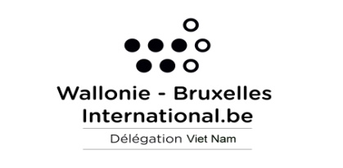 | 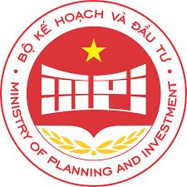

LISTE DES PROJETS DE COOPÉRATION ENTRE LE VIETNAM ET WALLONIE- BRUXELLES
PÉRIODE 2022-2024

Axe Formation - Développement de ressources humaines qualifiées (santé, éducation, formation continue, langue française, droit et industries culturelles)

Programme Santé

1.1. Augmentation de l'efficacité opérationnelle du réseau de médecine familiale dans la formation, la recherche scientifique et les soins de santé primaire au Vietnam
1.2. Renforcement de la capacité de formation pratique en soins pharmaceutiques sur la prise en charge des problèmes de santé mineurs à l'officine, amélioration de la qualité des soins pharmaceutiques en première ligne
1.3. Renforcement des capacités des kinésithérapeutes et amélioration de la qualité de la formation en kinésithérapie
1.4. Renforcement des capacités des docteurs en psychiatrie spécialisés en consultation et traitement thérapeutique de l'enfant et de l'adolescent
1.5. Pratiques de la supervision clinique et pédagogique pour psychologues et professionnels de la santé mentale au Vietnam

Programme Formation et Francophonie

2.1. Soutien aux programmes de doubles diplômes bilatéraux de Master et Doctorat dans le domaine des Langues et des Lettres
2.2. Soutien au master de traduction-interprétation français-vietnamien
2.3. Appui au renforcement des compétences didactiques en français en vue de favoriser le développement du tourisme dans la ville de Da Nang
2.4. Renforcement des compétences en sciences et gestion du tourisme d’enseignants universitaires francophones des filières tourisme et de la recherche en tourisme (durable)
2.5. Renforcement des compétences professionnelles et de français des journalistes francophones

Programme Droit maritime

3.1. Soutien à l’étude du droit de la mer et de la gestion des frontières
3.2. Appui au renforcement du système juridique vietnamien pour une pêche maritime durable

Programme Industrie culturelle
4.1. Programme de coopération entre l'académie du Théâtre et du cinéma d'Hanoï et l'Institut national des arts du spectacle et des techniques de diffusion de la FWB
4.2. Coopération dans le domaine des arts de la scène, des arts graphiques et de la littérature, du cinéma et de l’audiovisuel

Axe Recherche appliquée, Développement industriel

Programme logistique
5.1. Co-construction d'une offre de formation professionnelle adaptée aux besoins du secteur de la logistique et renforcement des compétences en enseignement des métiers de la logistique au Vietnam.
5.2. Renforcement des activités d’un Centre Régional de Recherche et Développement en Logistique et Transport, principalement au niveau d’une politique de clustering et de gestion d’une plateforme intermodale portuaire.

Programme Agriculture durable
6.1. Appui a la réduction de l'utilisation des antibiotiques dans l'aquaculture des crevettes dans le delta du Mekong.
6.2. Mise en place d’une filière durable de production de nids d’hirondelles produits par Aerodramus fuciphagus dans la province côtière de Binh Thuan (Vietnam) : évaluation de nouvelles sources de nourriture complémentaire en lien avec la qualité nutritionnelle des nids d’hirondelles après la récolte.
6.3. Renforcement des capacités de gestion et de recherche dans les chaînes de valeur agricoles dans la province de Tra Vinh.

Programme lutte contre les changements climatiques
7.1. Centre de Recherche, d’Application et de Transfert de Technologies Environnementales.
7.2. Renforcement des capacités de formation et de recherche pour atténuer les impacts du changement climatique dans les zones côtières sablonneuses du centre du Vietnam.
7.3. Analyse de la demande, capacité et fourniture d'eau pour les plantations de café situées sur les plateaux montagneux du centre du Vietnam.
7.4. Adaptive waterscapes - Aborder les transformations socio-spatiales liées à la construction d'infrastructures hydrauliques à grande échelle dans le delta du fleuve Rouge.

Programme Technologies vertes
8.1. Formation et transfert de technologie de thérapie cellulaire
8.2. Perfectionnement scientifique en électrochimie pour des applications en dépollution des eaux.
8.3. WalCoDeViet – Matériaux recyclés de haute qualité : mise en place d’une filière de valorisation des déchets de construction et de démolition au Vietnam.
8.4. Identification au Vietnam de gisements de déchets liquides et solides valorisables énergétiquement.

